**PROJE/ARAŞTIRMA RAPORU KAPAĞI**



**T.C.**

**ATAŞEHİR ADIGÜZEL MESLEK YÜKSEKOKULU**

**BİLGİSAYAR TEKNOLOJİLERİ BÖLÜMÜ**

**BİLGİSAYAR PROGRAMCILIĞI PROGRAMI**

**BPR110 WEB PROGRAMLAMA**

**FİNAL SINAV ÖDEVİ**

**Dersin Öğretim Elemanı**

**Öğr. Görevlisi Dr. Mustafa Çoruh**

**Temmuz – 2022**

|  |  |
| --- | --- |
| **Öğrenci Adı Soyadı** | **: Murat Gözen** |
| **Öğrenci Numarası** | **: 210119001** |
|  |  |

**BPR110 Web Programlama**

**Final Sınavı Yerine Sayılacak Kişisel Web Sitesi Projesi**

Final sınavı yerine burada açıklanan Kişisel Web Sitesi Proje ödevi geçecektir. Kişisel Web sitesi HTML 5 ve CSS 3 ile tasarlanacaktır. Çalışır haldeki Web sitesinin BPR110-WP-Projesi-AdSoyad.zip dosyası ile BPR110-WP-Projesi-AdSoyad.docx adlı Kullanıcı Kılavuz dosyaları ve Uygulamanın derste canlı sunumu 85 puan değerinde ve Final sınavı yerine geçecektir. Word dosyası ve Zip/Rar dosyaları Microsoft Teams’da dersin ödev teslimat bölümünden yüklenecektir.

**Proje:** Burada açıklaması verilen “Kişisel Web Sitesi” HTML 5 ve CSS 3 ile oluşturulacaktır. Site tasarımında Photoshop gibi ekstra yazılımlar kullanılabilir. Web sitesi en azından Anasayfa, Özgeçmiş, Dersler ve İletişim sayfalarından oluşacaktır. İsteyen daha farklı sayfalar ekleyebilir. Projede web tasarım nesneleri (tablo, form, link, menü vs.) kullanılmalıdır. Web sitesi WPSoyad şeklinde MS Visual Studio 2022 Community yazılımıyla oluşturulacaktır. İstenirse farklı web tasarım programları da kullanılabilir.

**Kullanıcı Kılavuzu:** Kişisel Web Sitesi Projesinin sayfaları bu belgenin 3. Sayfasından itibaren resimleri yapıştırılarak bir Kullanıcı Kılavuzu şeklinde hazırlanacak ve her sayfanın fonksiyonları ve yaptıkları işler resmin altında kullanıcılar için açıklanacaktır. Örnek olarak Anasayfa 3. sayfada gösterilmiştir. Bu örnek kendi ana sayfanızla değiştirilerek raporlanmalıdır.

**Not Rubliki:** Proje dosyalarını zip/rar olarak Teams ödev kısmına yüklemek 10 Puan. Projeyi çalışır şekilde tasarlamak 30 Puan, canlı sunumunu yapmak 20 Puandır. Canlı sunumu yapılmayan proje kopya olarak kabul edilecek ve 50 puan kırılacaktır.

Projenin Kullanıcı Kılavuzunun hazırlanması 25 Puan değerindedir. Kullanıcı Kılavuzu okulun proje teslim standartlarına uygun şekilde raporlanması ve herbir sayfanın detaylı bir şekilde açıklanması 20 Puan. Kullanıcı Kılavuzu docx dosyasının Teams ödev kısmına yüklenmesi 5 Puan.

**Kişisel Web Sitesi Projesi Kullanıcı Kılavuzu**

Kişisel Web Sitesi uygulamasının tüm özellikleri kullanıcılar için bu kullanıcı kılavuzunda detaylarıyla açıklanmıştır. Anlaşılamayan durumlar, hata raporlama ve yeni özellik ekleme istekleri benimle (Murat Gözen) paylaşılmalıdır. Bana +90 545 622 7524 numaralı telefondan veya [mrtgzn406@gmail.com](mailto:mrtgzn406@gmail.com) e-posta adresinden ulaşabilirsiniz.

**Ana Sayfa**

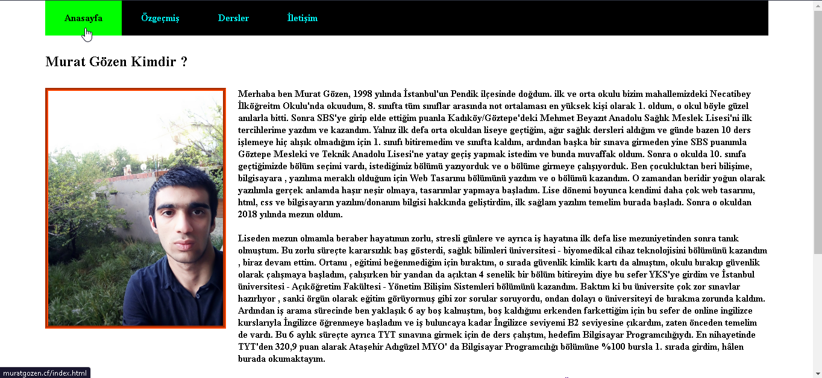

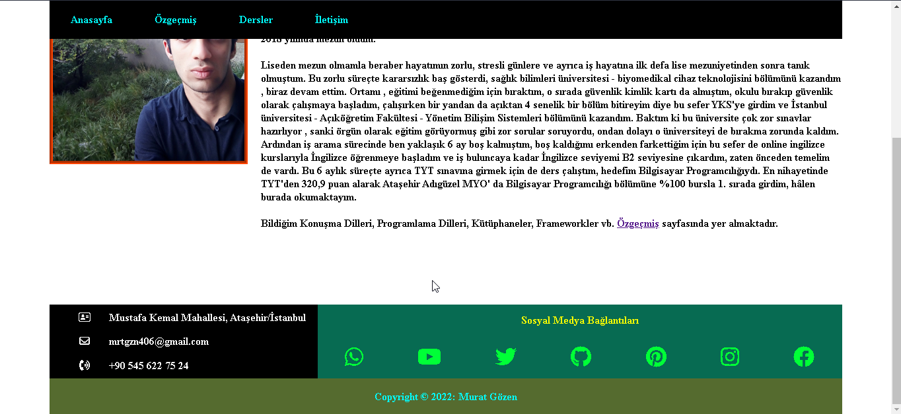

Bu anasayfa sitemin tüm özelliklerinin kullanıldığı arayüzdür. Bu arayüzden ilgili sayfalara yönlendirerek kişisel tanıtımımı sağlarım. Bu sayfaya <http://muratgozen.cf/> bağlantısı kullanılarak gidilebilir.

Bu sayfanın orta kısmında varsayılan olarak benim hayat hikayemi anlattığım bir metin çıkar. Bu metin benim kısaca hayat hikayemi, neler yaşadığımı, hangi zorlu koşullardan geçtiğimi anlatır. En sonunda ise şu anda okuduğum üniversiteyi nasıl kazandığımı anlatır ve kullanıcıyı özgeçmişime yönlendiren bir bağlantı bırakır.

Sitenin bu sayfasında liste (ul, li), tablo(table), iframe penceresi (iframe), bağlantılar(a), ikonlar(link) vb. içerikleri oluşturmak için gerekli etiketler bulunur, sayfada table, header, nav, main, footer ve section vb.etiketler kullanılmış, sayfa semantik olarak tasarlanmıştır.

Anasayfanın üst kısmında sayfaya sabitlenmiş bir menü yer alır, menünün butonlarının üzerine fare getirildiğinde butonların rengi değişir, her buton tıklatıldığında başka bir sayfayı açar. O sayfalar ise yeni sekmede değil anasayfanın orta kısmında açılır. Menü, hangi buton tıklanırsa tıklansın ve sayfada nereye gidilirse gidilsin her zaman sayfada üstte görünür, aşağıya inmez.

Anasayfanın ortasında ise butonlara tıklandığı zaman tıklanan sayfayı anasayfanın orta kısımda gösterilmesini sağlayan bir iframe penceresi bulunur.

Anasayfanın aşağısında ise footer kısmı vardır, web sitesinin sayfalarında en aşağıya gidildiğinde daima görülür. Footer’ın sağ tarafındaki kısımda sosyal medya hesaplarıma giden bağlantılı ikonlar yeşil renkte listelenmiştir, tıklanıldığında bana ait sosyal medya hesaplarına yönlendirir, sol kısımda ise iletişim bilgilerim yer almaktadır. Footer’ın en aşağısında ise bu sitenin yayın haklarının bana ait olduğunu bildiren bir şerit yer almaktadır.

**Özgeçmiş**

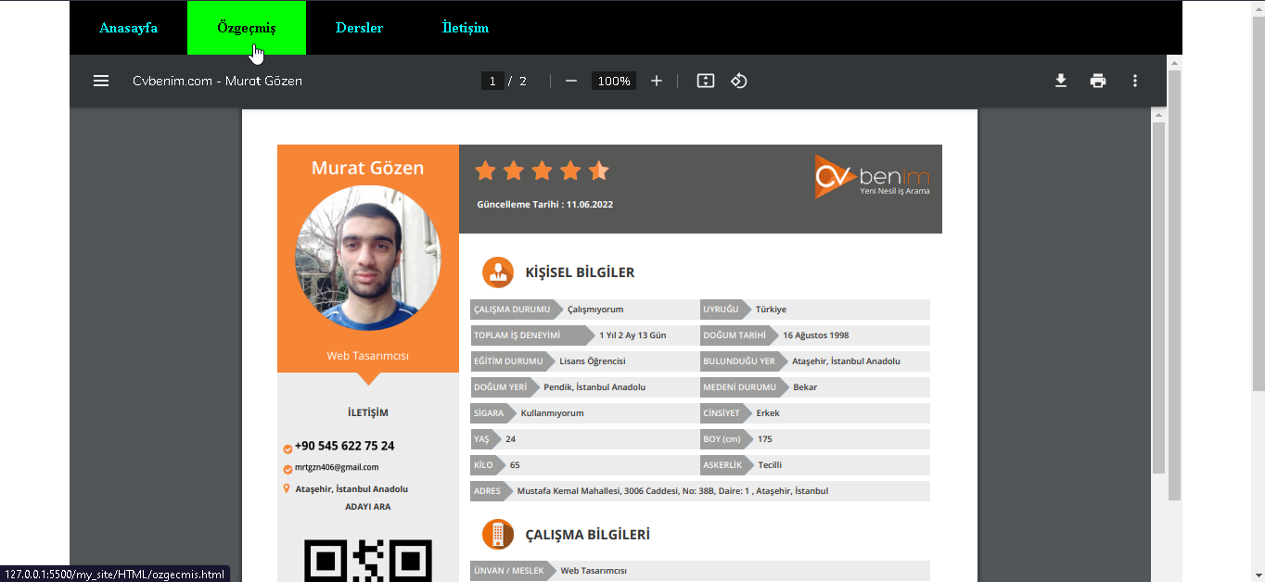

Bu sayfada benim kişisel bilgilerimi, çalışma bilgilerimi, iş deneyimlerimi, eğitim bilgilerimi ve sahip olduğum yetkinlikleri, becerileri listeleyen PDF formatındaki bir özgeçmiş dosyası, büyüklüğü tüm sayfayı kaplayan bir iframe penceresi içinde açılmaktadır. İstenirse bu PDF dosyası, yukarıdaki resmin sağ üst tarafında görülen butonlar kullanılarak indirilebilir, çıktı alınabilir.

Bu sayfada iframe penceresini oluşturmak için iframe etiketi kulllanılmış, bu iframe penceresinin kapsayıcısı da body etiketi olduğu için Özgeçmiş sayfasında iframe etiketi dışında bir etikete ihtiyaç duyulmamıştır.

**Dersler**

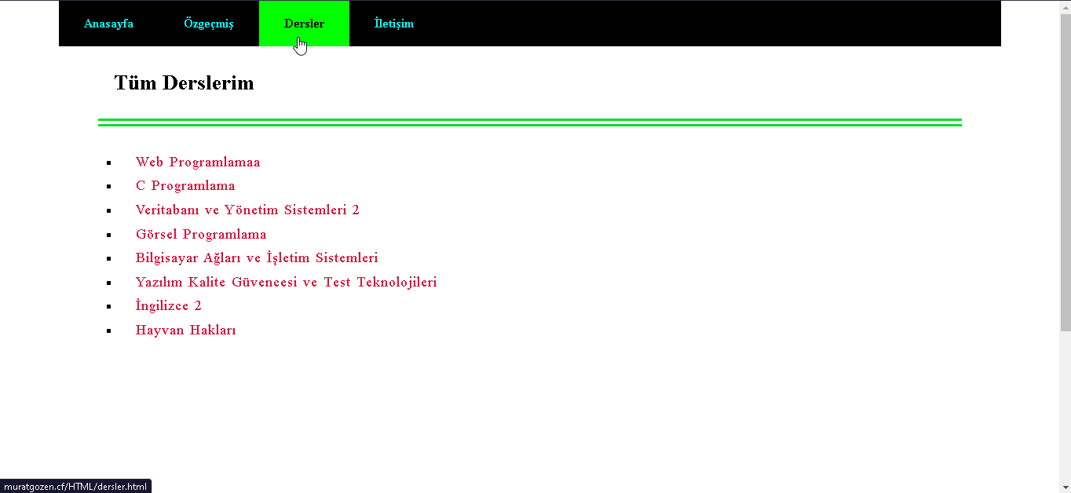

Bu sayfada benim Ataşehir Adıgüzel Meslek Yüksekokulu’nda bu dönem aldığım tüm dersler madde işaretleriyle listelenmektedir. Bu listedeki derslerden herhangi birinin üzerine gelindiğinde renk kırmızıdan maviye döner, derslere tıklanıldığında ise benim üniversitemin sayfasından şu an okuduğum bölüm olan bilgisayar programcılığı bölümü için haftalık ders programını sayfada görüntüler. Dersler sayfasında liste(ul, li), bağlantı(a), yatay çizgi(hr) ve başlık etiketleri(h1) vb. kullanılmıştır. Sayfa semantik olarak tasarlanmış, header, section ve h1 etiketi kullanılmıştır.

**İletişim**

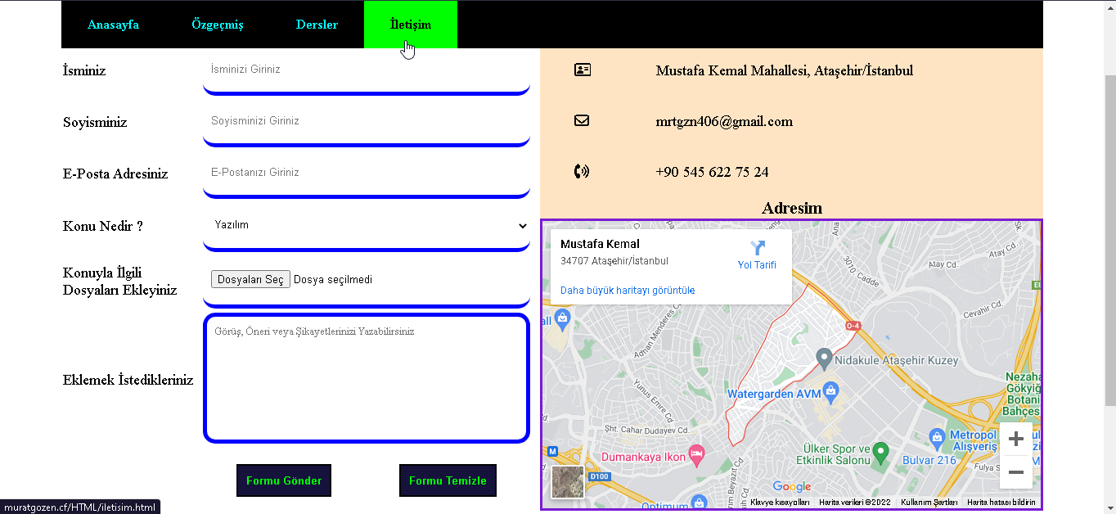

İletişim sayfası ise kullanıcıların bana ulaşabilecekleri, kafalarındaki fikri, görüşü, şikayeti veya öneriyi bana çeşitli yollarla iletebilecekleri bir sayfadır. Bu sayfanın sol kısmında kullanıcının aklındaki düşünceyi detaylıca anlatabilmesi için yapılmış bir form bulunur, sayfanın sağ üst tarafında kullanıcıların bana ulaşabilecekleri iletişim bilgilerim yer alırken sağ alt tarafta ise benim kişisel adresimin haritası yer alır.

Bu sayfada form içeriğini oluşturmak için form etiketleri (form, label, input, select, option, button.), sayfadaki içerikleri düzgün hizalamak için kullanmak amacıyla tablo oluşturma etiketleri (table, tr, td ) , haritayı sayfaya yerleştirmek içinse iframe etiketi, ikonlar için i etiketi, tüm içerikleri sayfada ortalamak içinse kapsayıcı olarak div etiketi kullanılmıştır. Semantik olarak table, form, h1, h3, section ve header vb. etiketler kullanılmış ve bu sayfa da semantik olarak tasarlanmıştır.